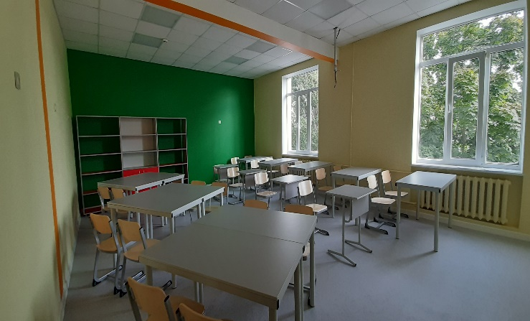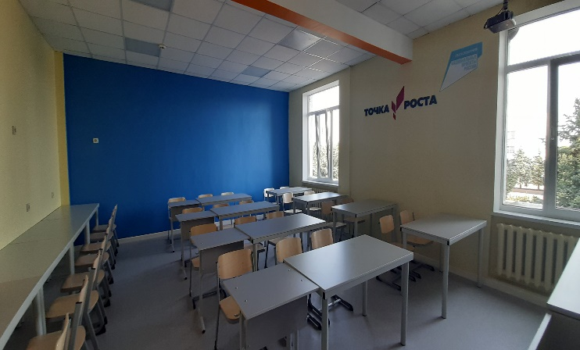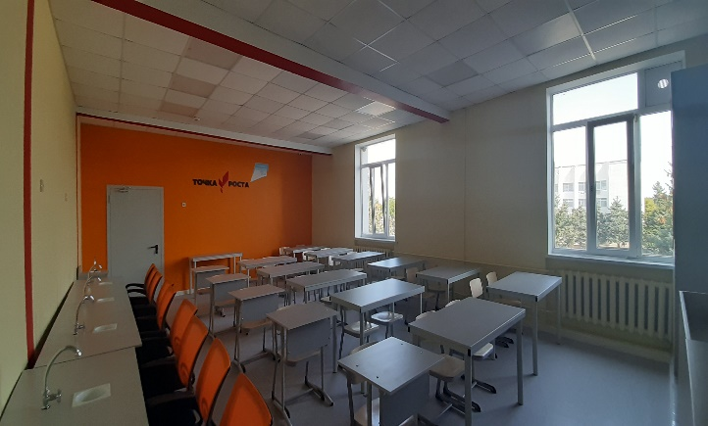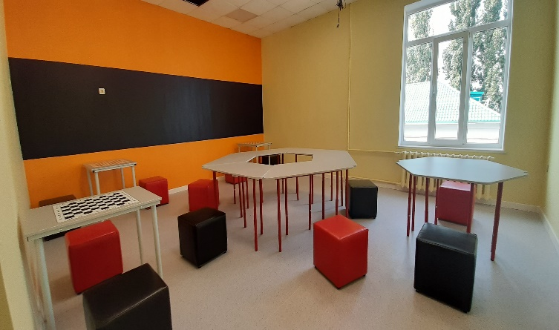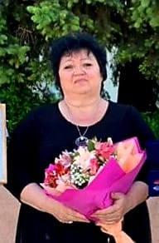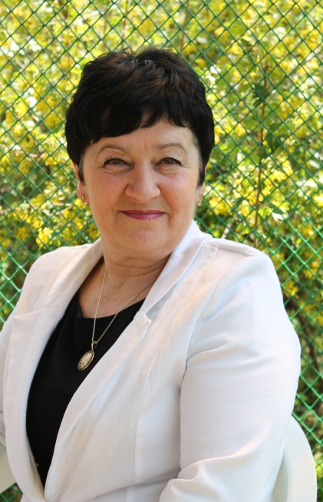

**Кабинет химии**

**Кабинет дополнительного образования**

**Кабинет физики**

**Кабинет биологии**

**2021 г.**

**МБОУ СОШ № 1**

**кабинеты**

**Наши**

**БУДУЩЕЕ НАЧИНАЕТСЯ СЕЙЧАС**

**Кабинет химии**

**Кабинет биологии**

**Будущее разнообразно**

Интересное дело найдется для каждого!